 | Министерство науки и высшего образования Российской Федерации  Федеральное государственное автономное образовательное учреждение  высшего образования  «Московский государственный технический университет  имени Н.Э. Баумана  (национальный исследовательский университет)»  (МГТУ им. Н.Э. Баумана)
ФАКУЛЬТЕТ «ИНЖЕНЕРНЫЙ БИЗНЕС И МЕНЕДЖМЕНТ»
КАФЕДРА «ПРОМЫШЛЕННАЯ ЛОГИСТИКА» (ИБМ-3)
Лабораторная работа №7
«Технологии машинного обучения»
38.03.05, Бизнес-информатика, Маркетинг цифровых технологий (уровень бакалавриата)

«Анализ и прогнозирование временного ряда.»

Студент ИБМ3-54Б _________ Д.А. Артёмова
(Подпись, дата)

Руководитель Ю.Е. Гапанюк
(Подпись, дата)

2026 г.

Целью лабораторной работы является изучение основных методов анализа и прогнозирование временных рядов.
Выберите набор данных (датасет) для решения задачи прогнозирования временного ряда.
Задание:
- Визуализируйте временной ряд и его основные характеристики;
- Разделите временной ряд на обучающую и тестовую выборку;
- Произведите прогнозирование временного ряда с использованием следующих методов:
- один из авторегрессионных методов (ARMA, ARIMA, ...);
метод символьной регресии;
двумя методами на выбор из семейства МГУА (один из линейных методов COMBI / MULTI + один из нелинейных методов MIA / RIA) с использованием библиотеки gmdh.
- Визуализируйте тестовую выборку и каждый из прогнозов.
- Оцените качество прогноза в каждом случае с помощью подходящей метрики.

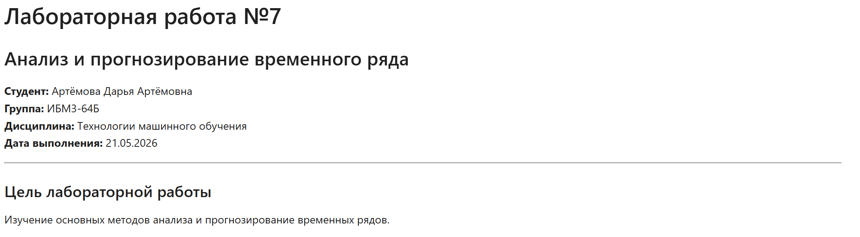

- Импорт библиотек
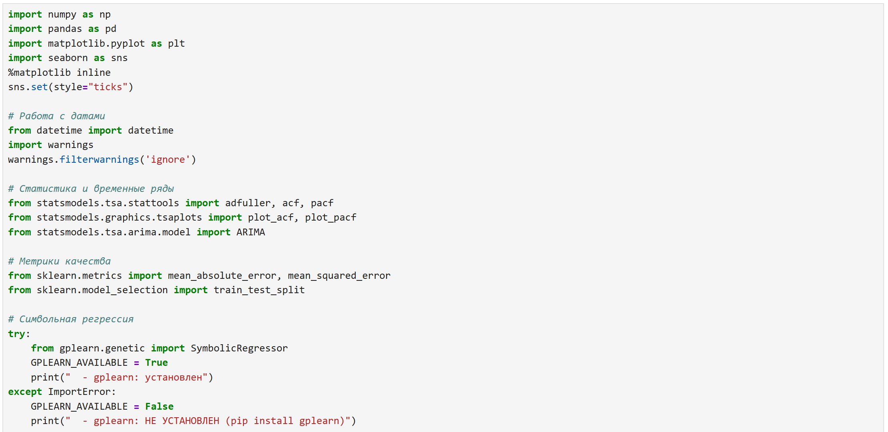
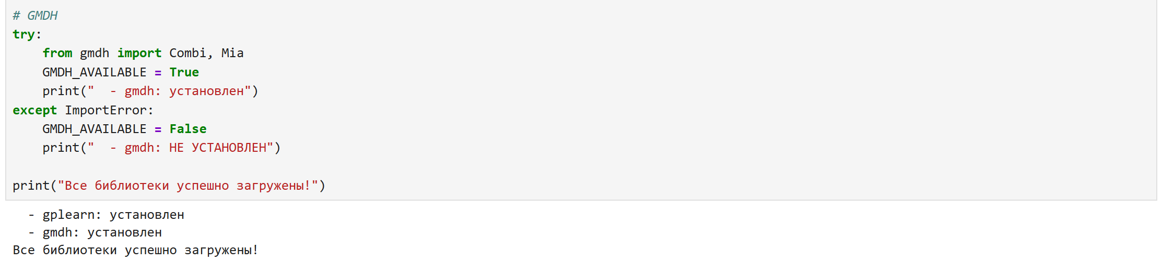

- Выбор датасета (Air Passengers)
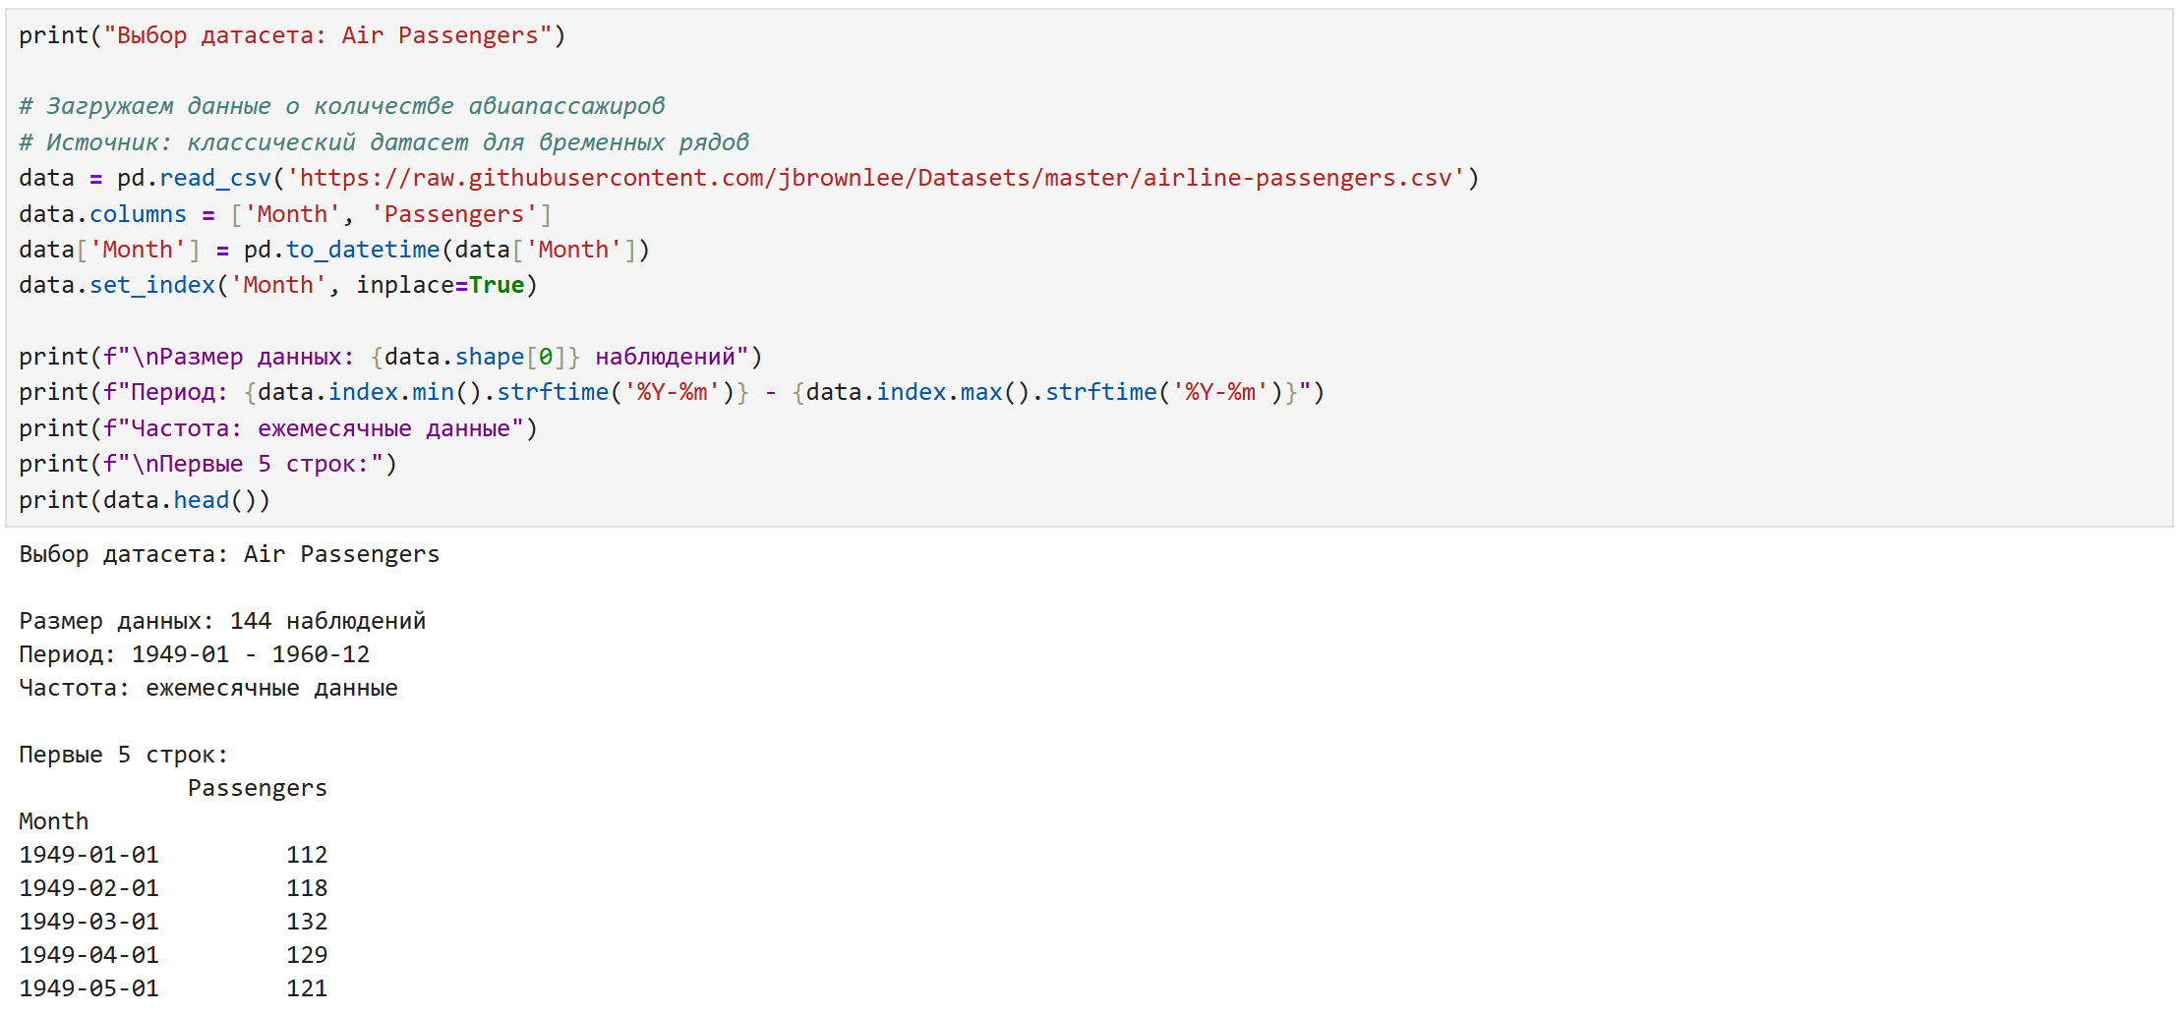

- Визуализация временного ряда и характеристик
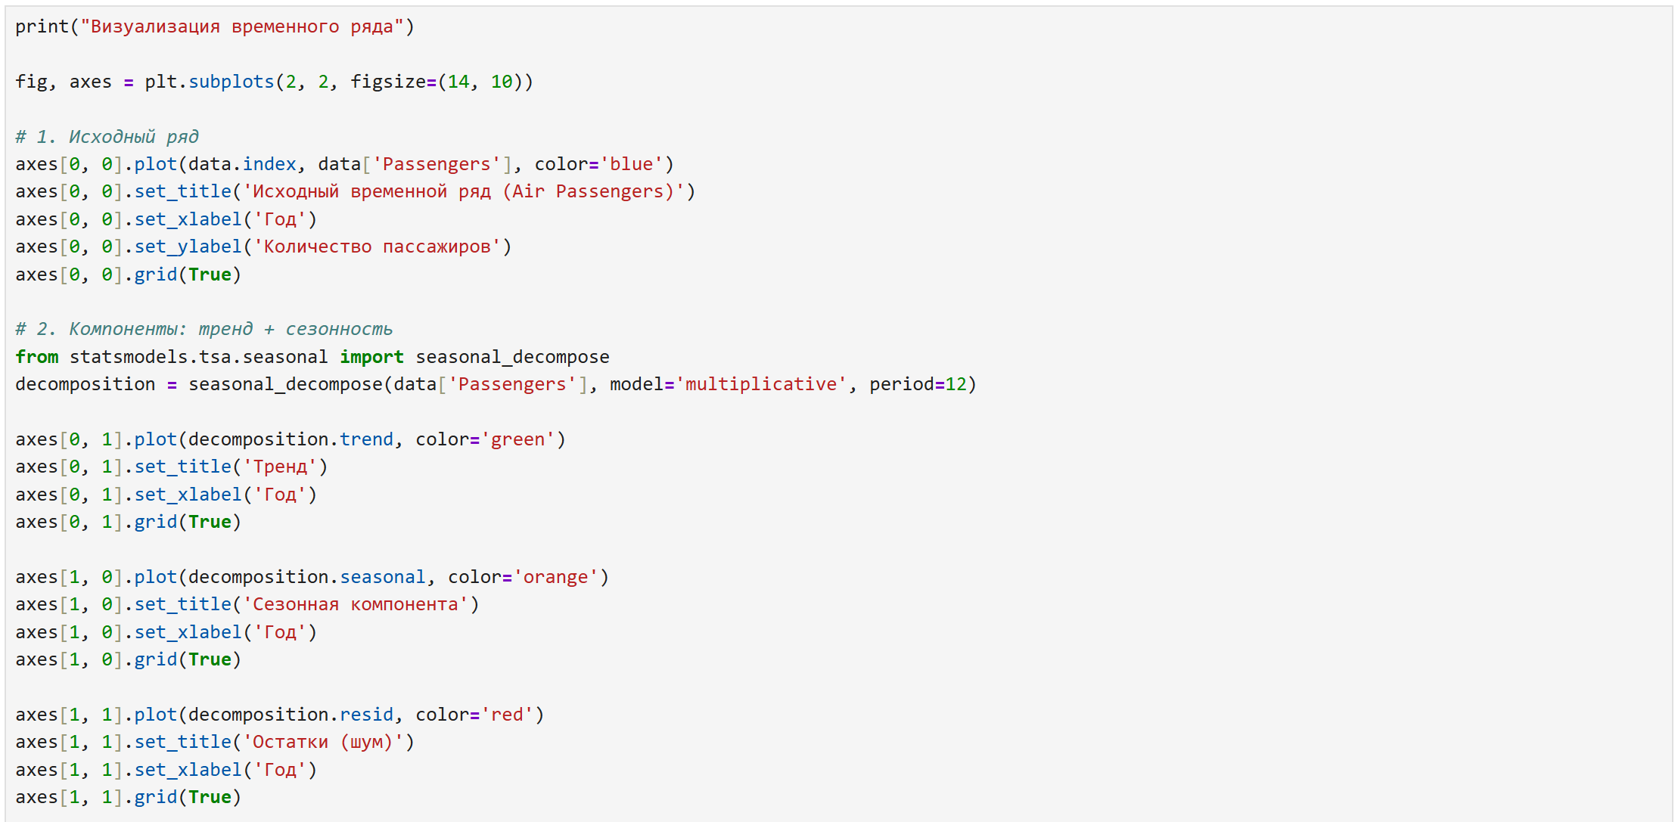
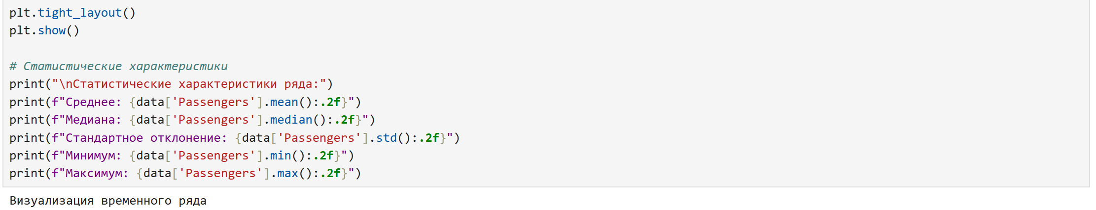
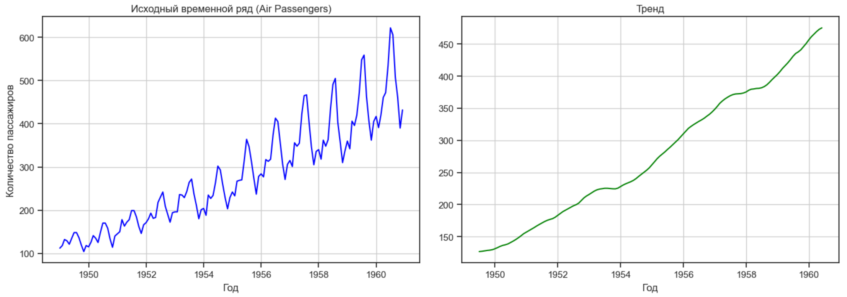
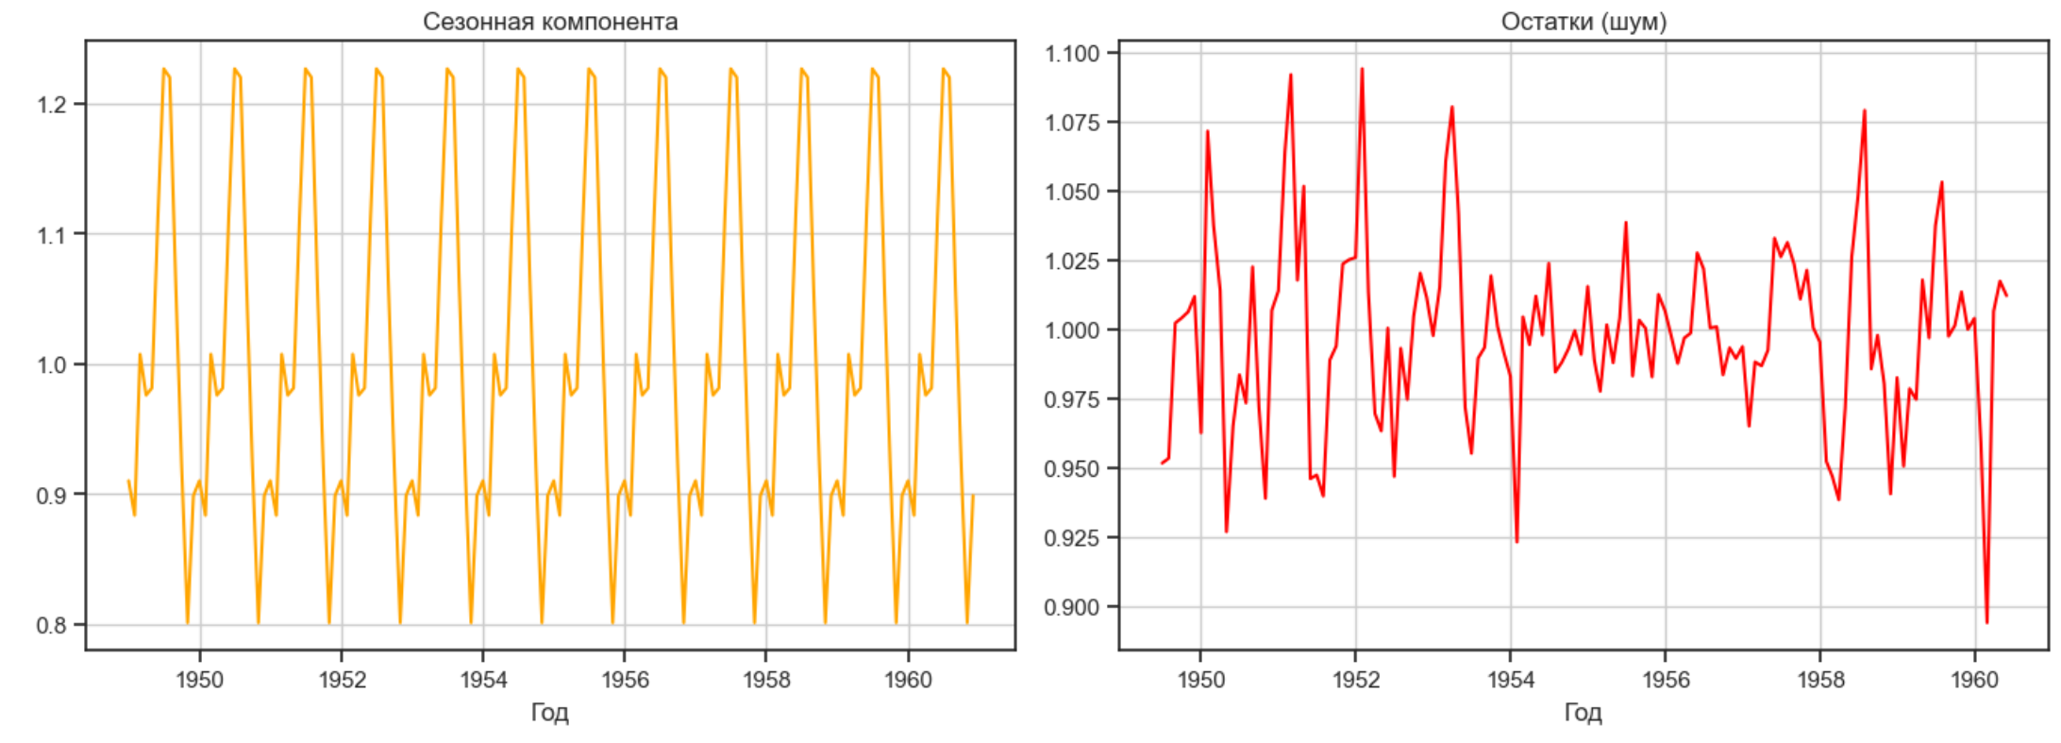
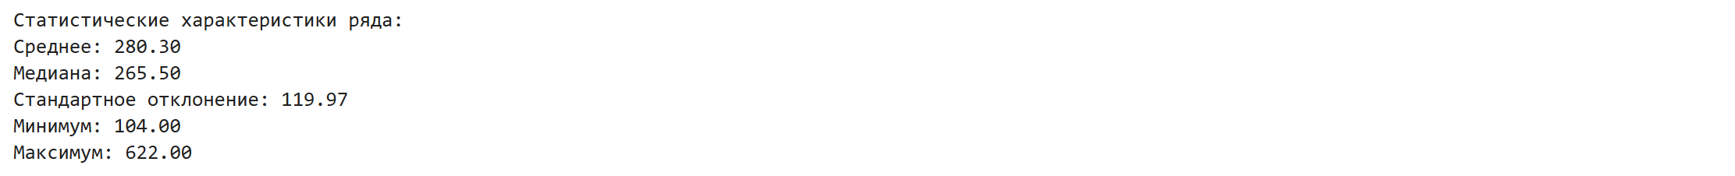
- ACF и PACF (автокорреляция)
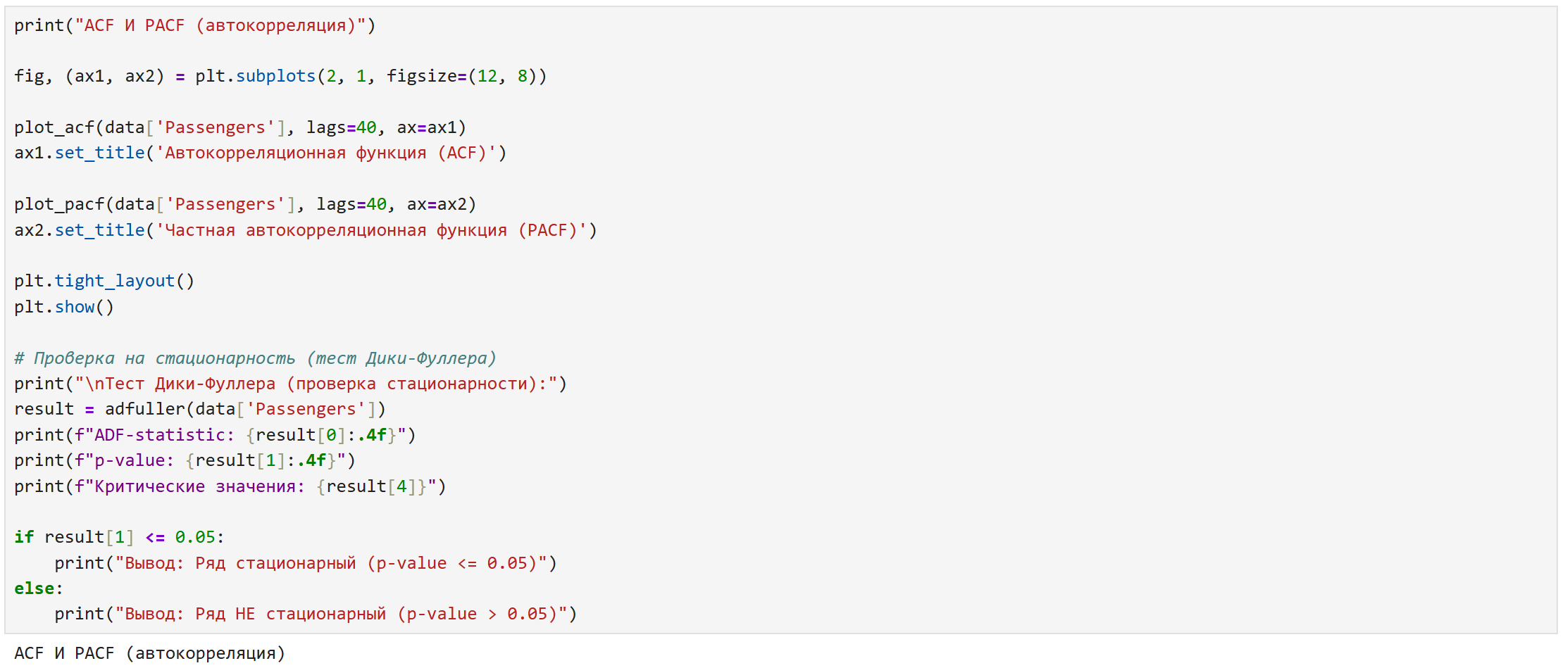
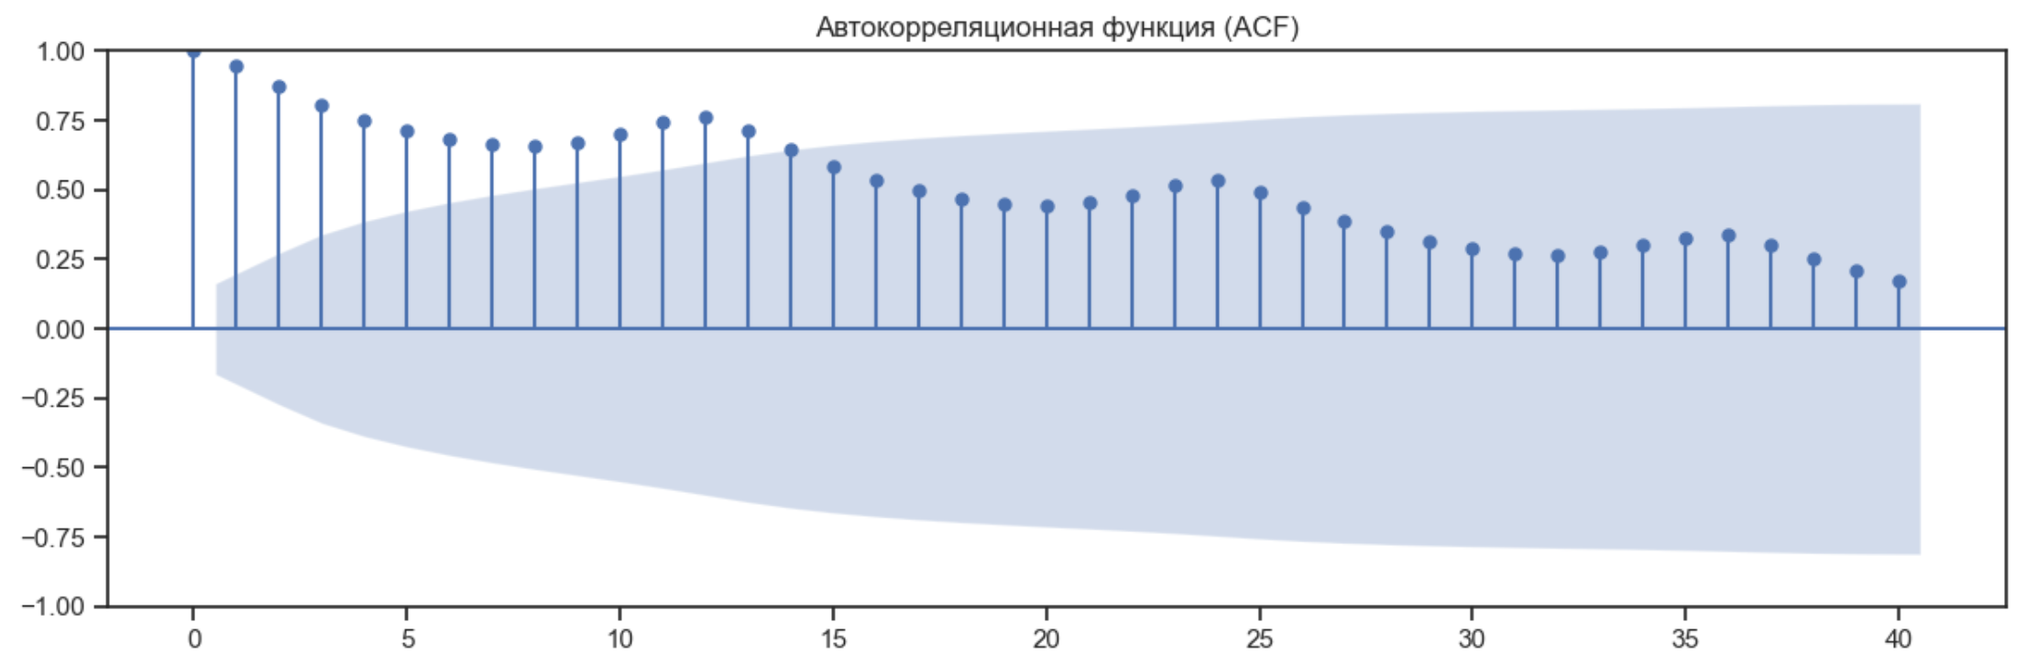
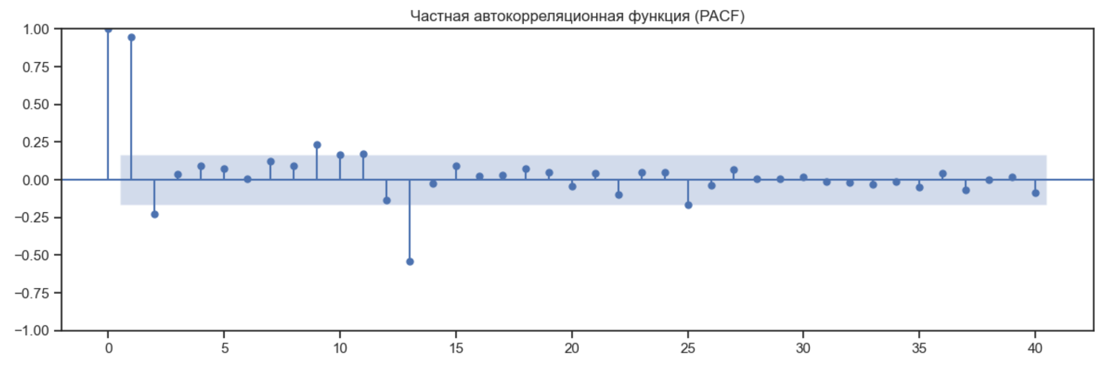

- Разделение на обучающую и тестовую выборку
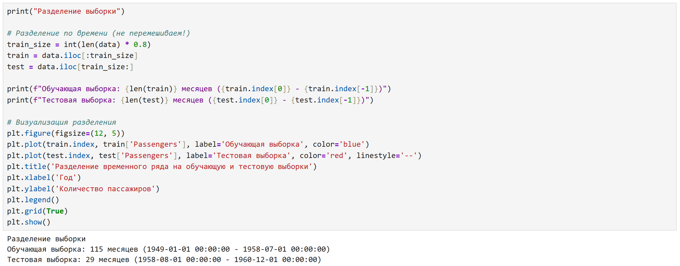
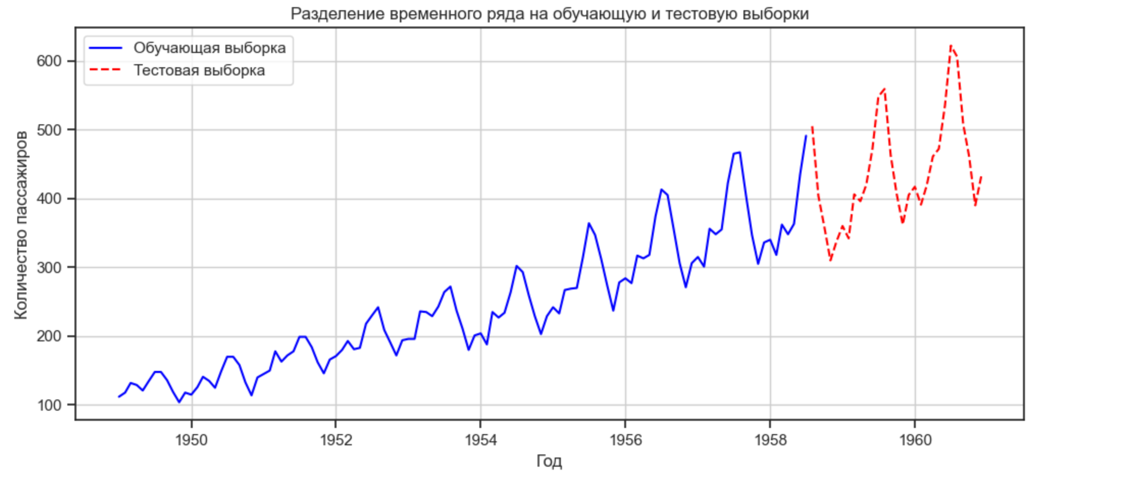

- ARIMA (авторегрессионный метод)
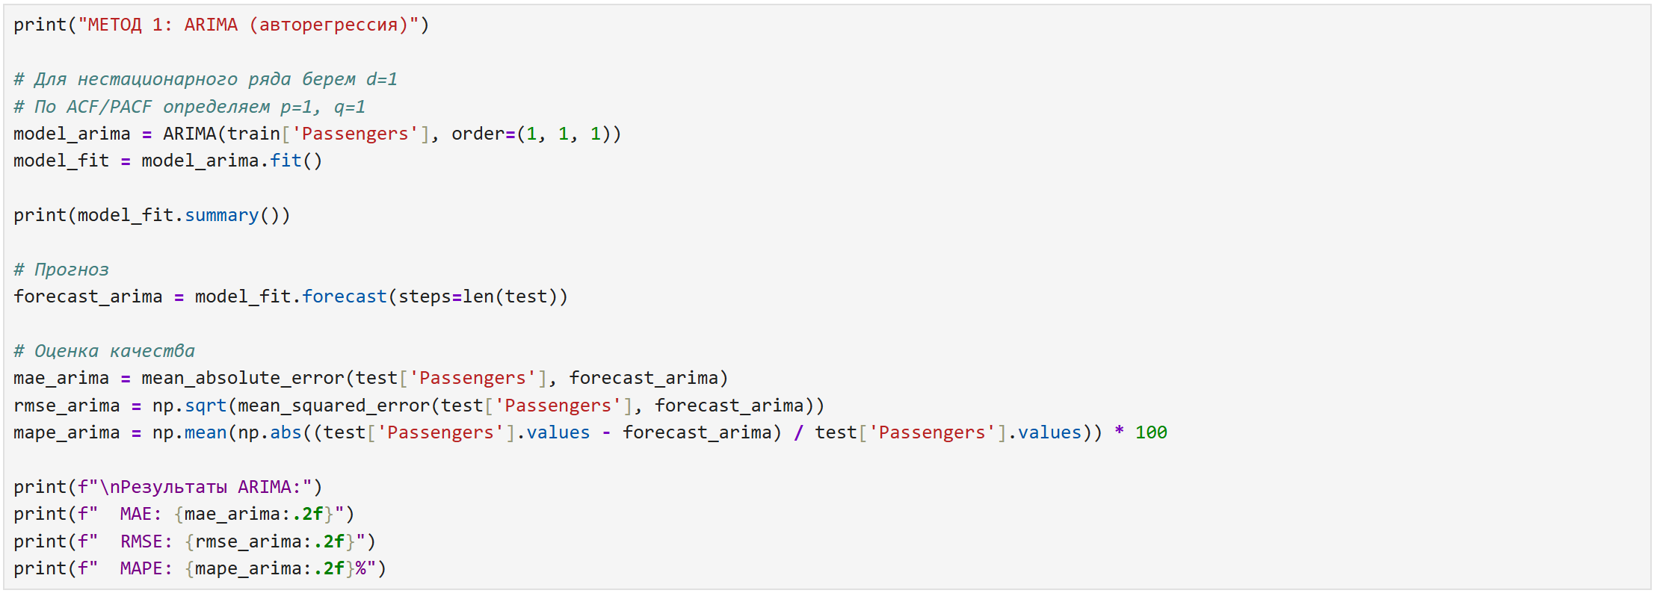
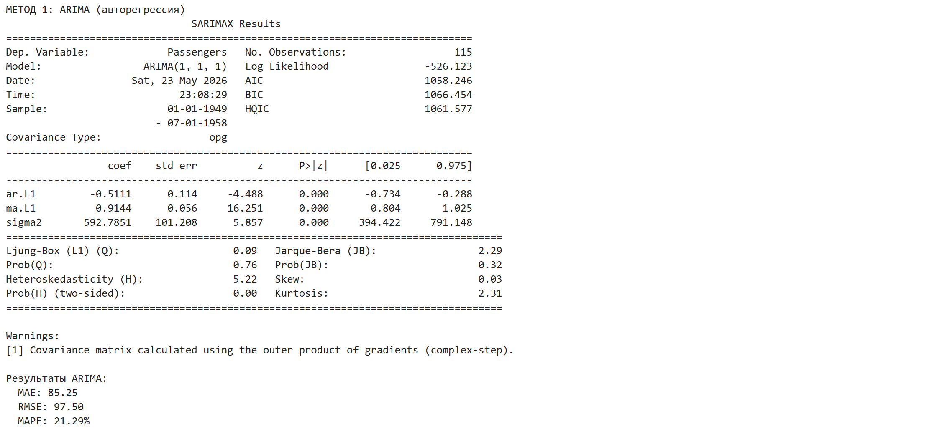

- Символьная регрессия
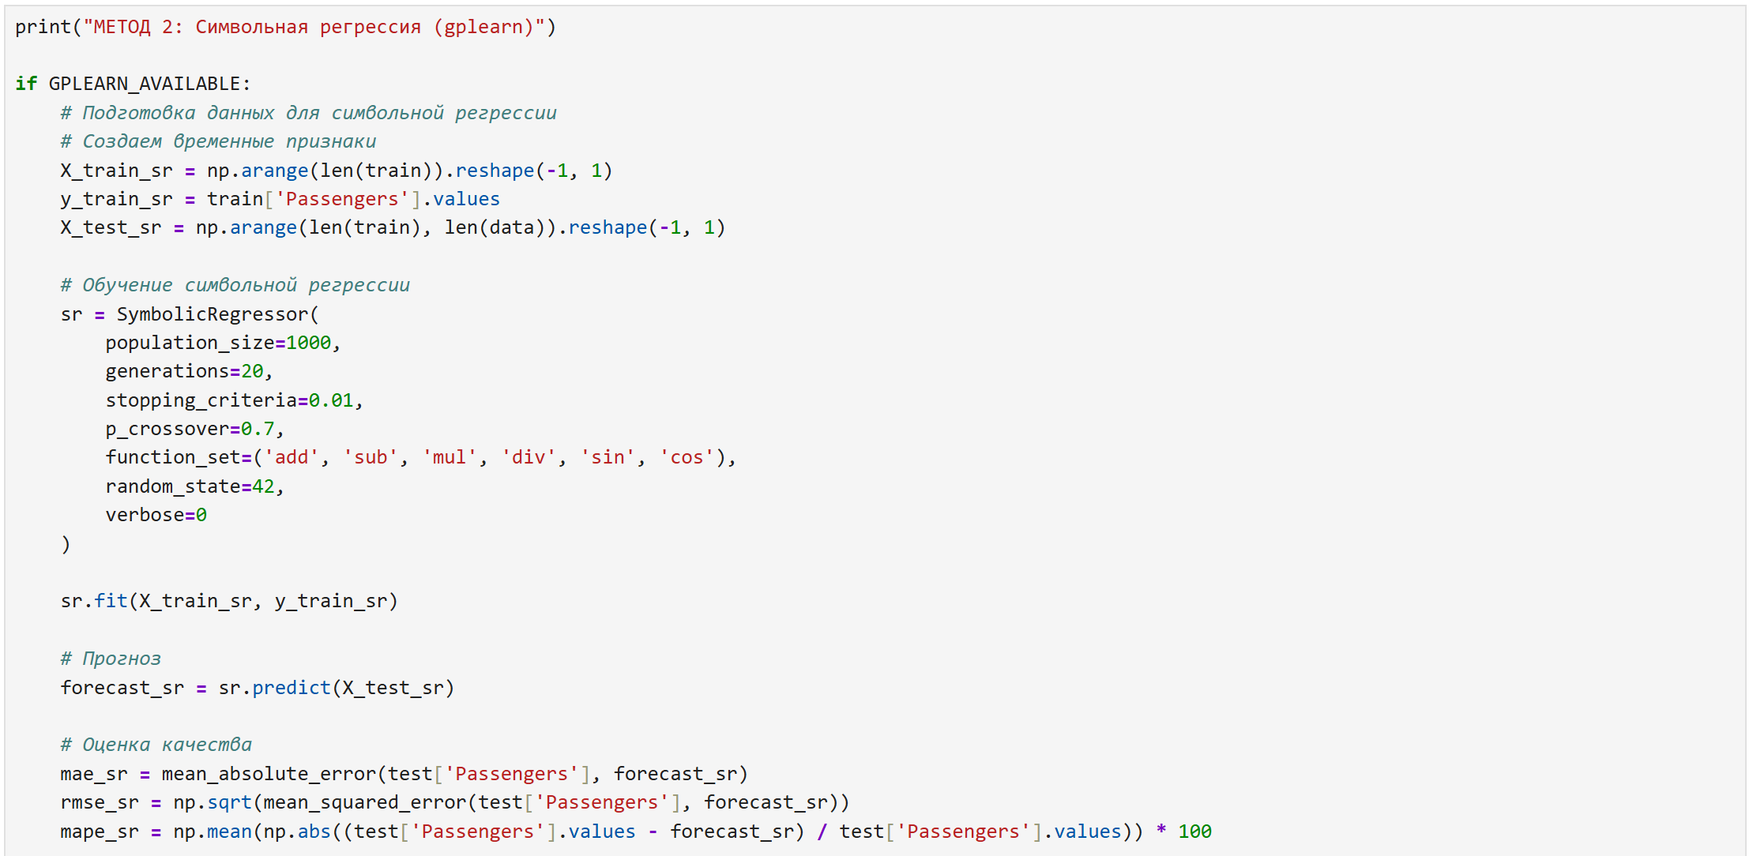
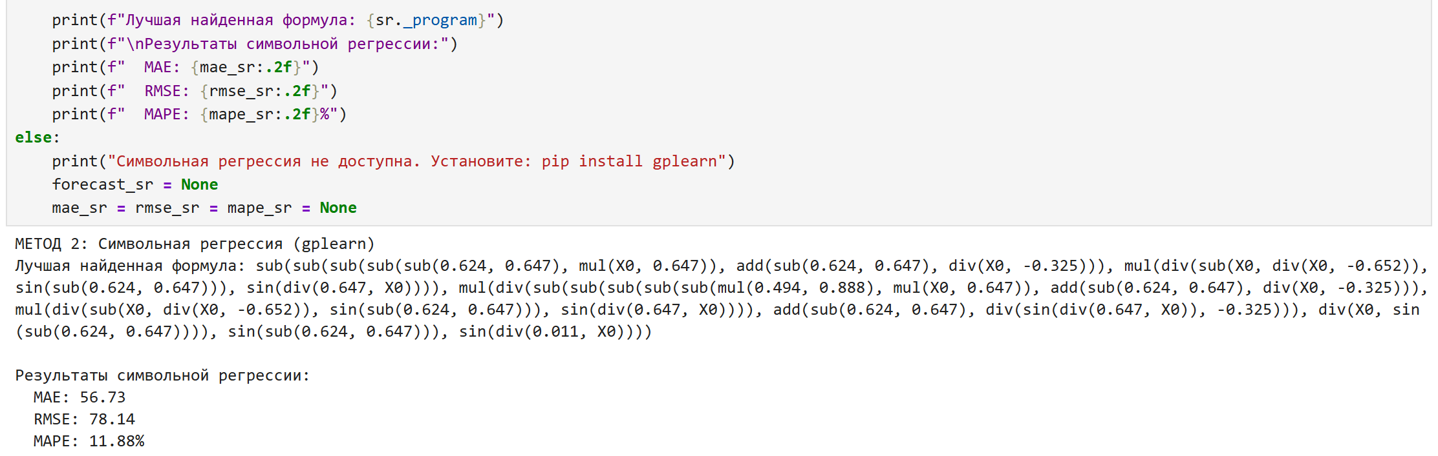

- GMDH (COMBI + MIA)
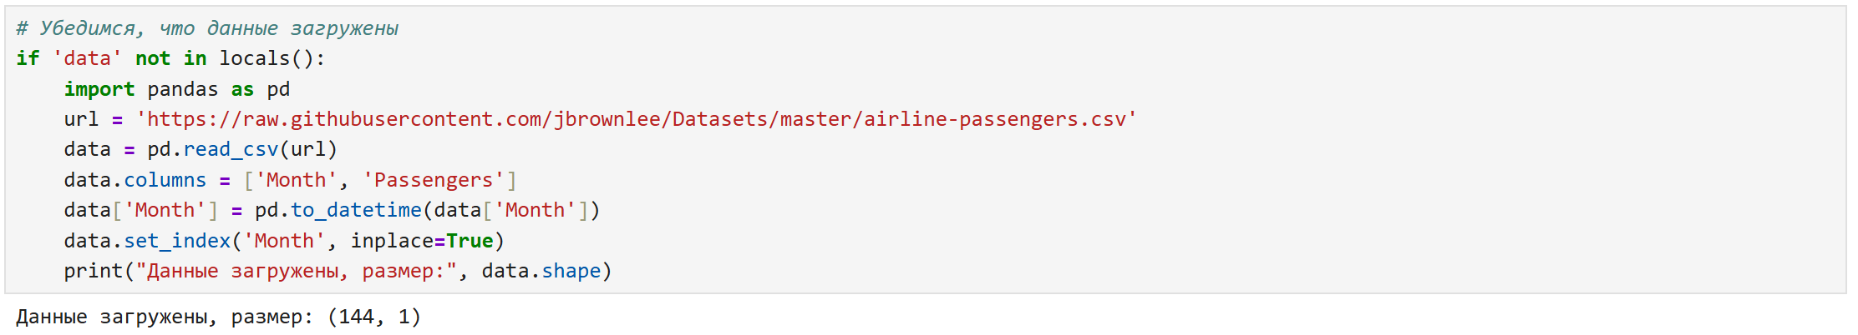
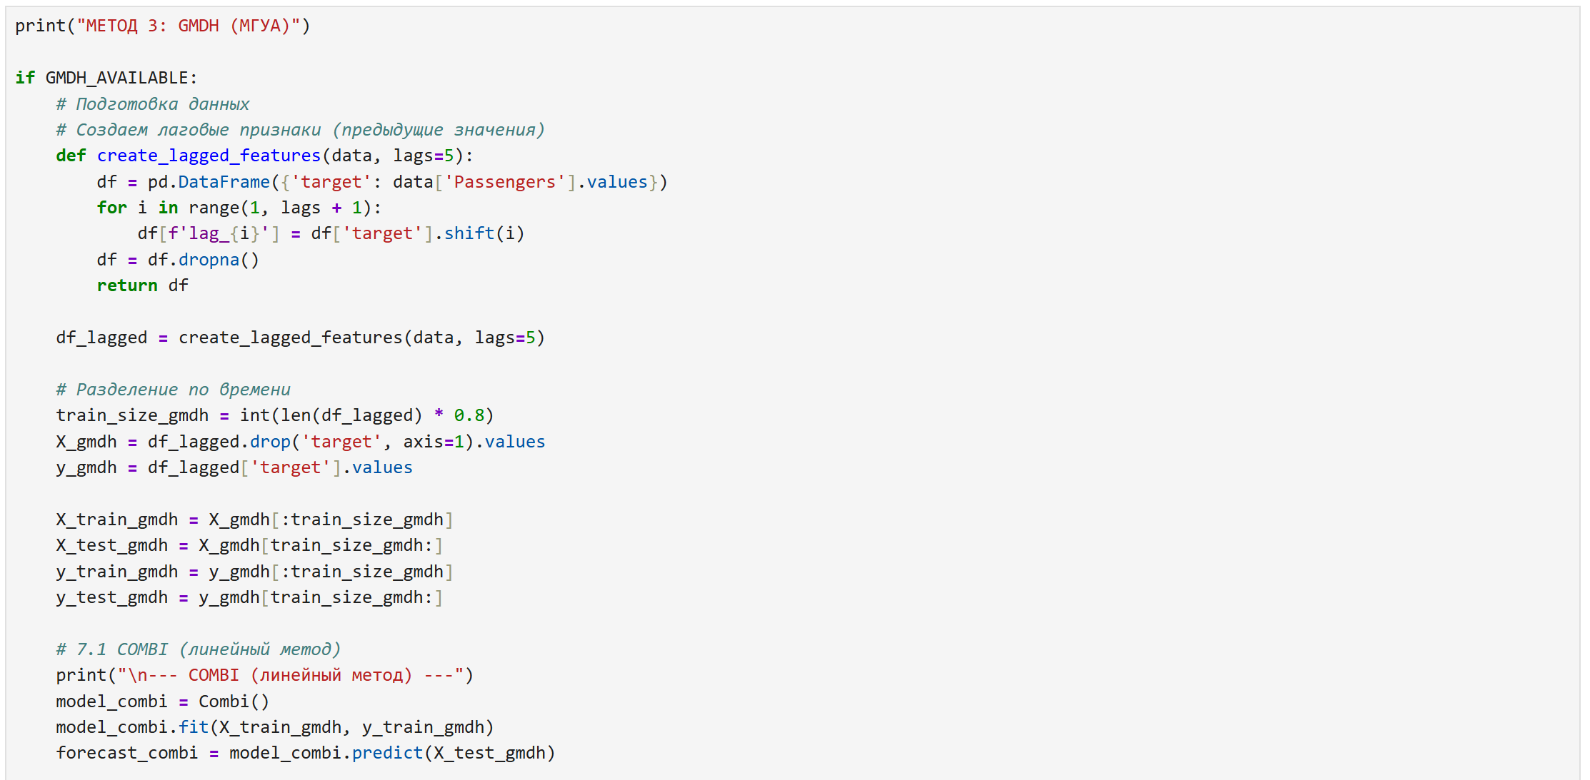
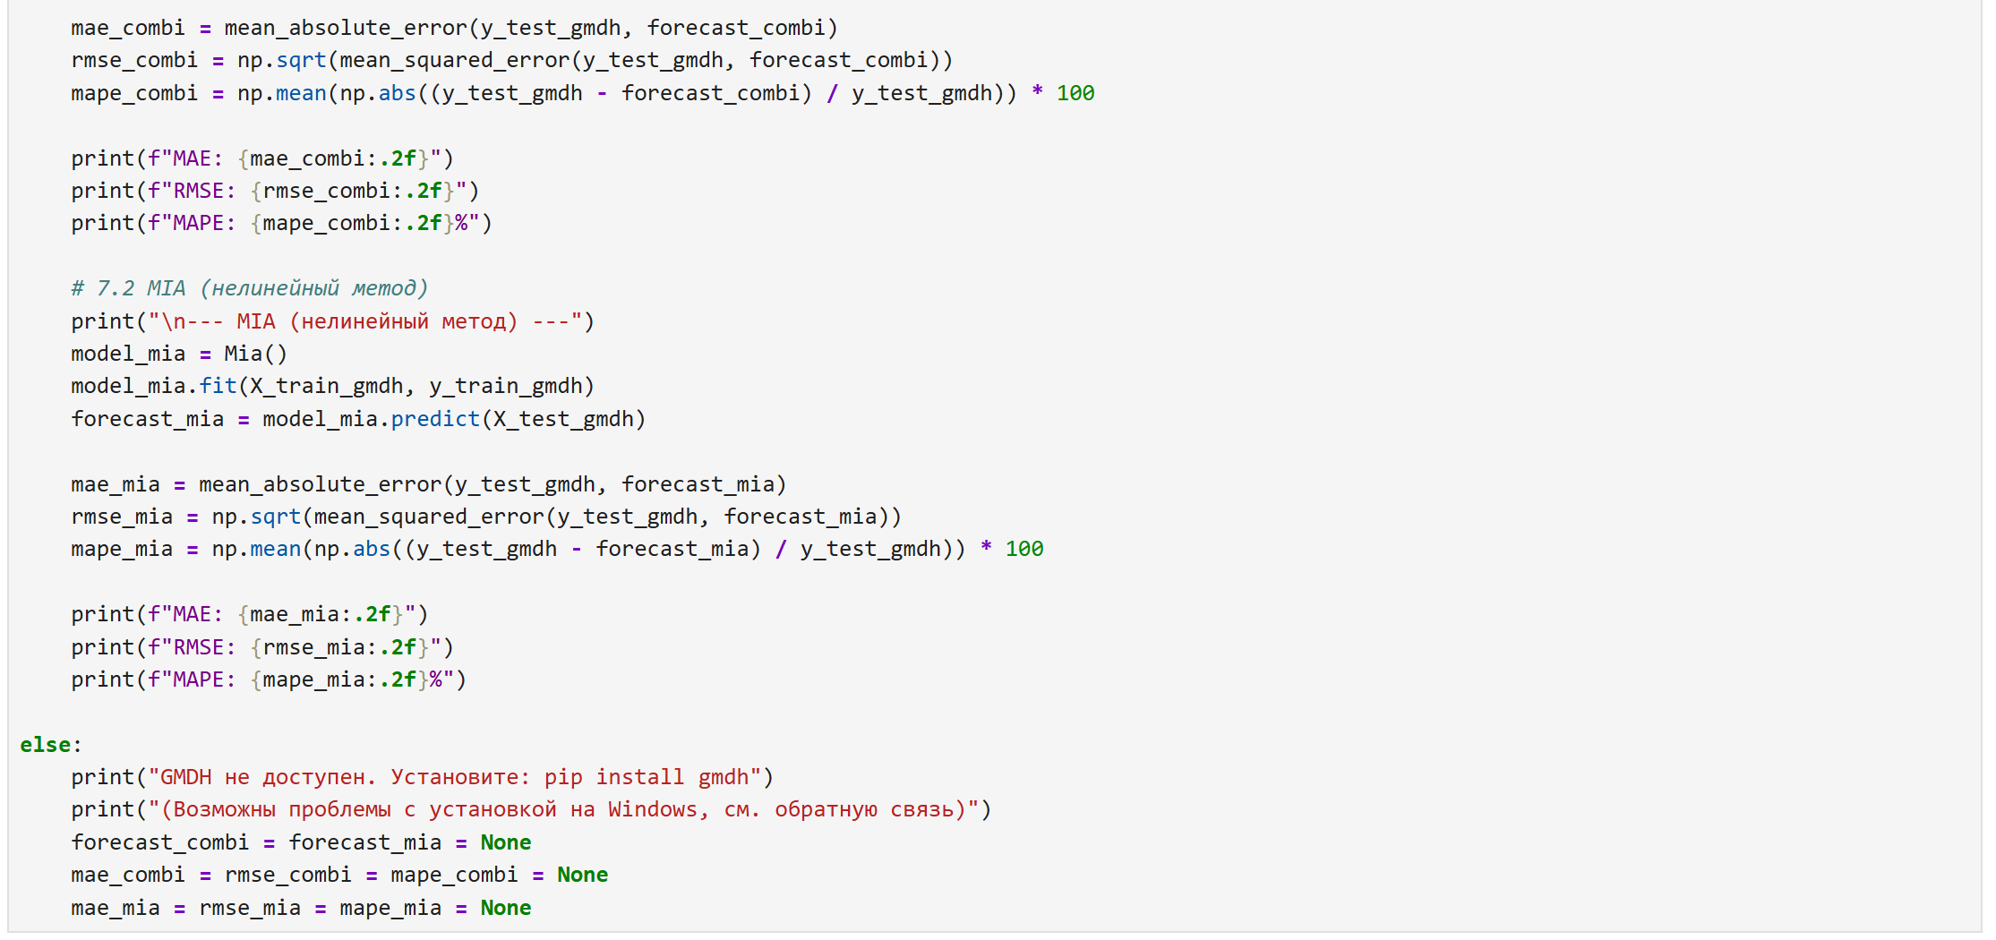
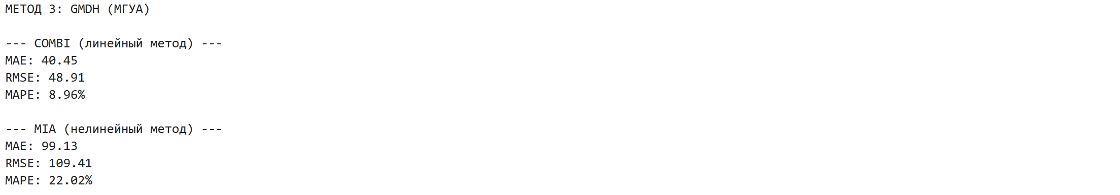

- Визуализация прогнозов
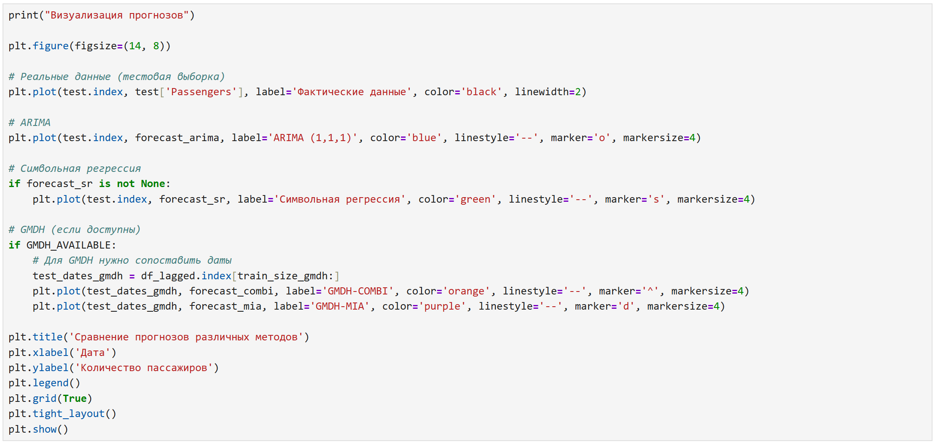
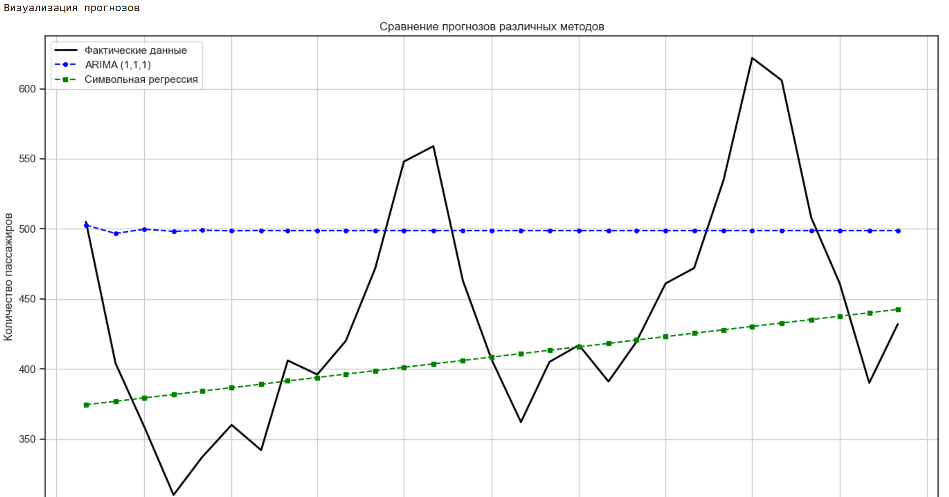

- Сравнение качества моделей


